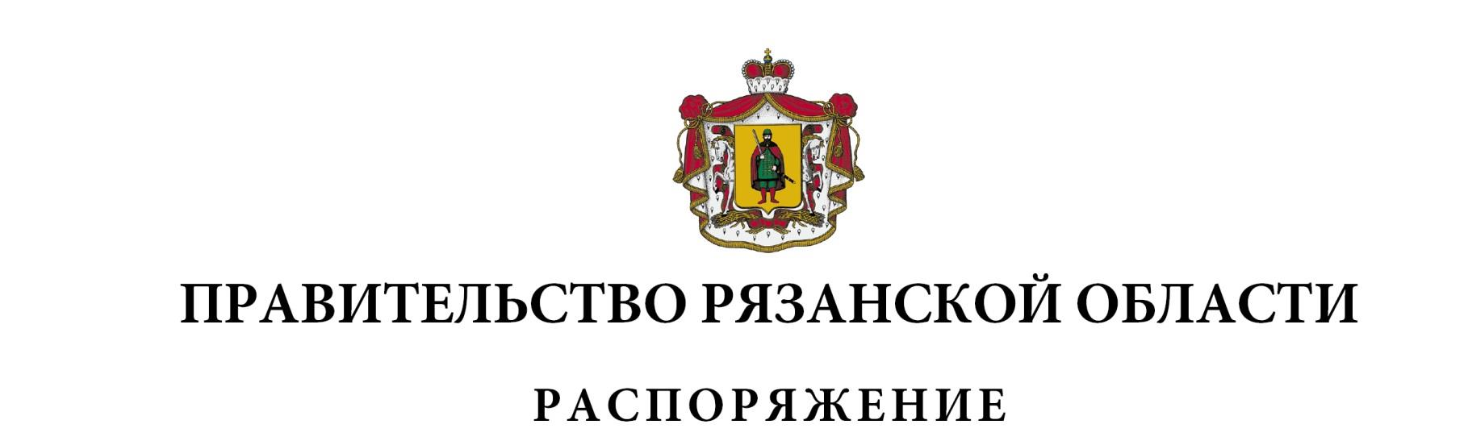
от 17 июля 2023 г. № 426-р

Внести в приложение № 1 к распоряжению Правительства Рязанской области от 24.12.2021 № 550-р (в редакции распоряжений Правительства Рязанской области от 20.01.2022 № 17-р, от 27.01.2022 № 32-р, от 05.04.2022 № 169-р, от 25.05.2022 № 267-р, от 26.05.2022 № 269-р, от 07.06.2022 № 293-р, от 29.08.2022 № 447-р, от 23.09.2022 № 500-р, от 12.10.2022 № 536-р, от 25.01.2023 № 27-р, от 03.03.2023 № 97-р, от 22.03.2023 № 124-р, от 25.04.2023 № 213-р, от 30.05.2023 № 291-р) изменение, дополнив:
после строки

1 | 2 | 3
« 255 | 2 19 35460 02 0000 150 | Возврат остатков субвенций на оказание отдельным категориям граждан социальной услуги по обеспечению лекарственными препаратами для медицинского применения по рецептам на лекарственные препараты, медицинскими изделиями по рецептам на медицинские изделия, а также специализированными продуктами лечебного питания для детей-инвалидов из бюджетов субъектов Российской Федерации»

строкой следующего содержания:

1 | 2 | 3
« 255 | 2 19 45136 02 0000 150 | Возврат остатков межбюджетных трансфертов прошлых лет на осуществление единовременных выплат медицинским работникам из бюджетов субъектов Российской Федерации»

Вице-губернатор Рязанской области –  первый заместитель Председателя  Правительства Рязанской области | А.А. Бранов

